Laboratorio

de

Introducción al

Procesamiento de

Señales

Año 2013

Alumno: Luciano Molinero 385/9

*Ejercicio 1*

*Dado el sistema descripto mediante la función sistemaA.p, del cual se sabe que es SLID, IIR*

*1. Halle la respuesta al impulso, hA[n], del sistema. ¿Qué puede decir acerca de la estabilidad del sistema?*

*2. Halle la salida del sistema cuando se aplica a su entrada la señal x1[n] = (−1)n⊓5[n].*

*3. Calcule la convolución de las señales hA[n] y x1[n]. Compárela con el resultado del inciso anterior.*

*¿Qué conclusiones podría enunciar?*

1. Con el siguiente código en matlab realizo un vector de enteros “n”(el eje x), y luego creo la función delta, que es la señal impulso unitario o Delta de Kronecker :

N = 100;

n = [-N:N];

Delta = [zeros (1,N) 1 zeros(1,N)];

Luego aplico la señal a la entrada del sistema usando la guía del SistemaA:

y = sistemaA(n,delta,385)

stem(n, y) 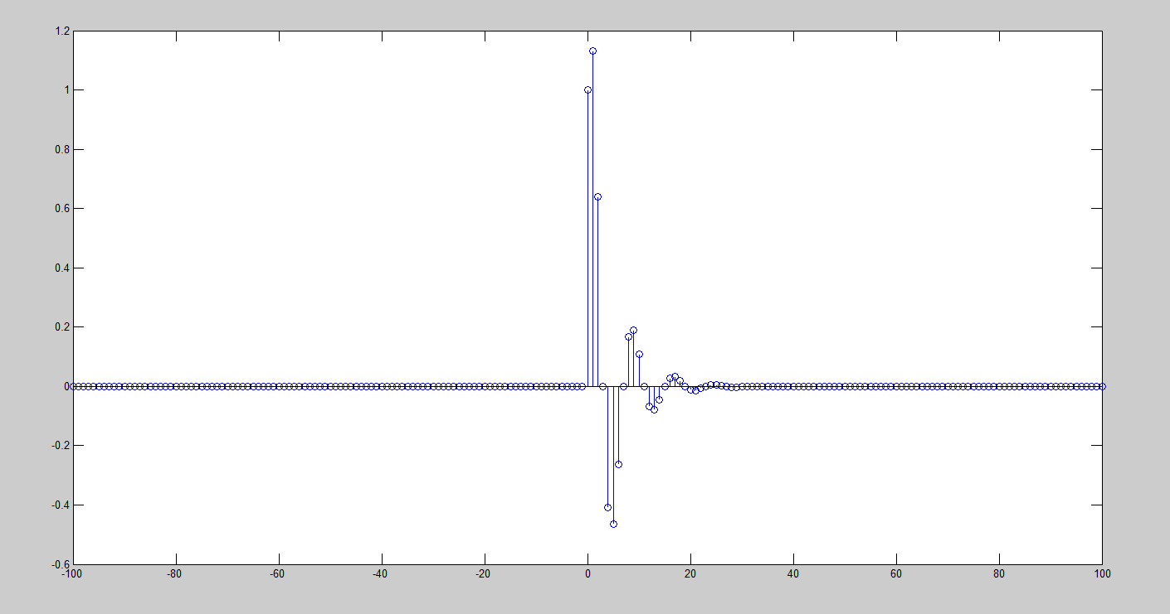

Se puede decir que el sistema es estable (también se podría notar más aumentando el eje de las abscisas, o seas el rango que toma las “n” )

1. Para la señal cajón= x1[n] = (−1)n⊓5[n] , utilizo la misma señal “delta”, pero modificada, para que tome los valores en el eje “Y” = 1 , -1 , 1 , -1 , 1 ;

desde el valor de la abscisa x=n= -2 … 2

Gráficamente se puede interpretar de la siguiente manera: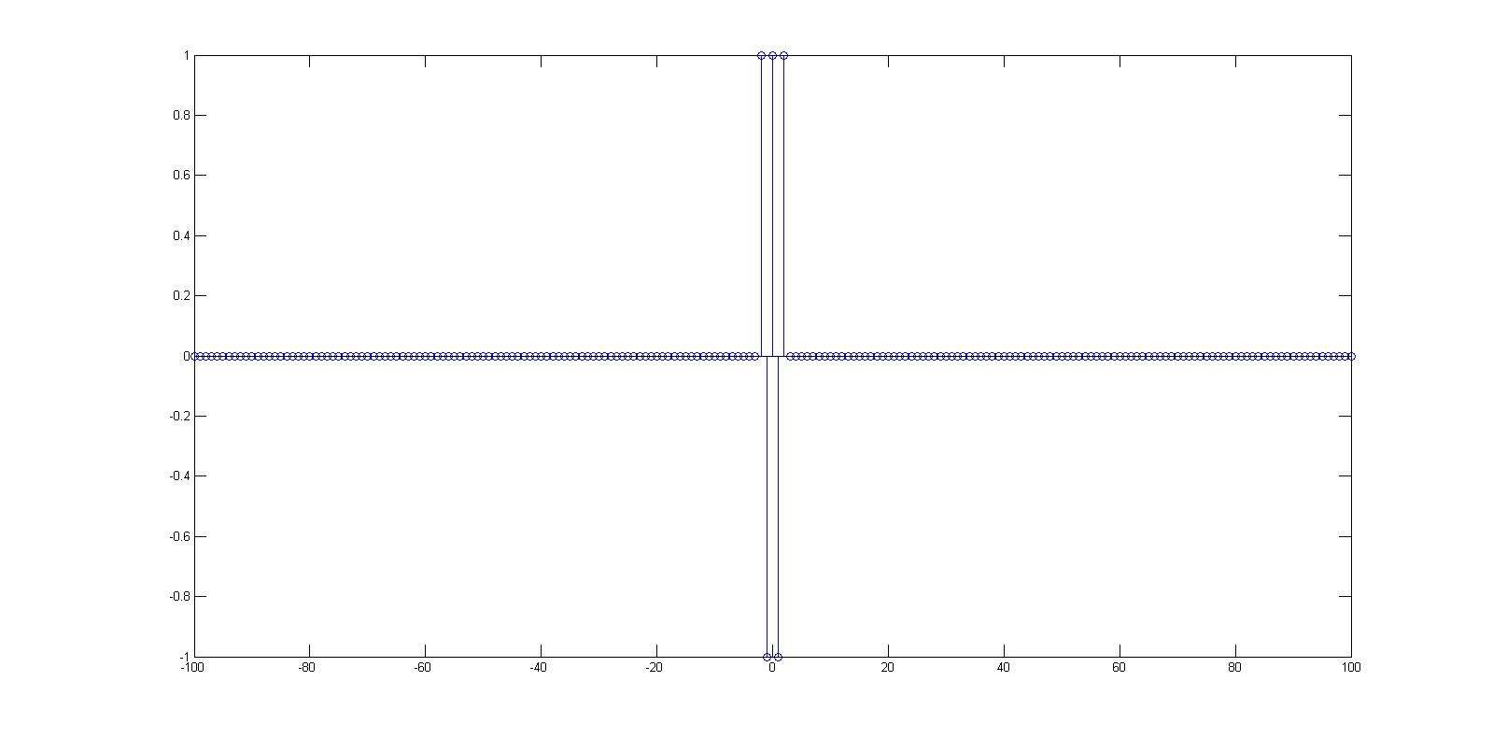

y = sistemaA(n,cajon,385); stem(n,cajon);

La salida del sistema, como respuesta de la señal cajón x1[n] es la siguiente:

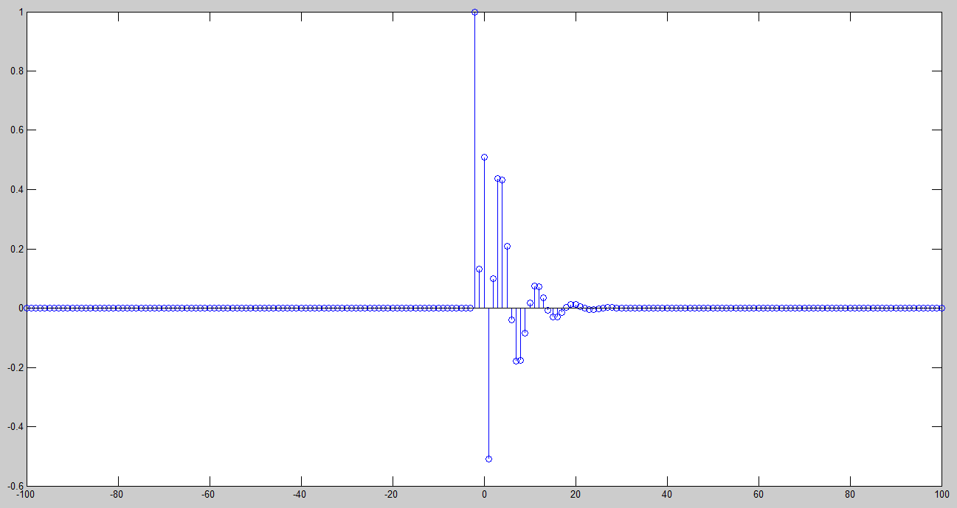

1. Luego para la convolución entre la respuesta impulsional, y la señal cajón discreto, vuelvo a cargar a “y” con la delta, para después usar el comando “conv”, y este es el script usado:

y = sistemaA(n,delta,385)

conv(caj,y)

stem(m, ans) //Con “m” como variable: m =[2\*n(1):2\*n(end)];

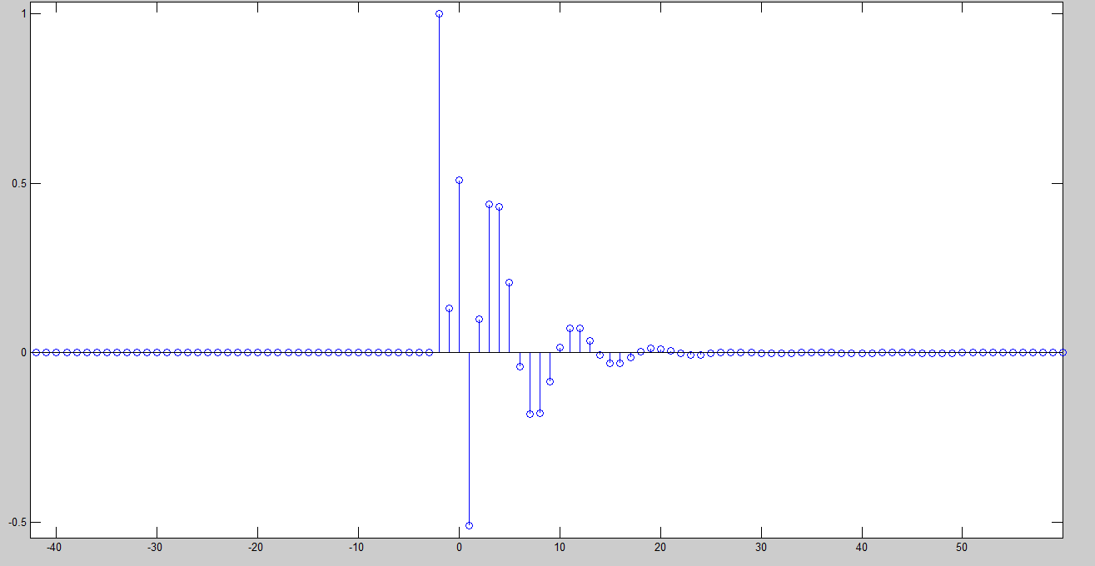

Concluyendo (aumentando con la lupa la figura) queda demostrado que es un sistema “IIR”, pero no se puede determinar completamente porque no se puede evaluar en el infinito con Matlab.

*Ejercicio 2*

*Dada la señal hB[n], respuesta impulsional de un sistema SLID FIR, retornada por la función respuestaB.p .*

*1. Escriba la ecuación en diferencias que describe al sistema.*

*2. Escriba en MATLAB una función que implemente el sistema.*

*3. Utilizando su implementación, halle la respuesta del sistema cuando se aplica a su entrada la*

*señal x2[n] = Triángulo5[n].*

*4. Calcule la convolución de las señales hB[n] y x2[n]. Compárela con el resultado del inciso anterior.*

1. Utilizando los comandos en Matlab de ayuda, averiguo la figura de la cual se trata:

[n,h] = respuestaB(385)

stem(n,h)

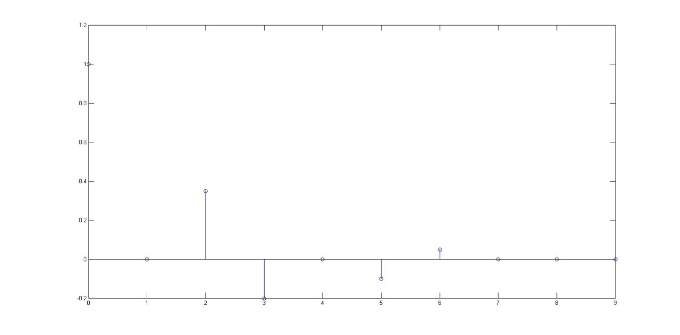

La ecuación que describe al sistema es :

Y[n]= X(n) + 0.35\*X(n-2)+ (-0,2)\* X(n-3)+(-0.1)\*X(n-5) + (0.05)\*X(n-6)

1. La implementación de este sistema en Matlab es la siguiente:

Y = [zeros(1,N) 1, -0.6, 0.35, -0.2, 0.15, -0.1, 0.05 zeros(1,N-6)];

Modifico “N-6” para que coincida con las muestras del eje “n”:

stem(n,Y)

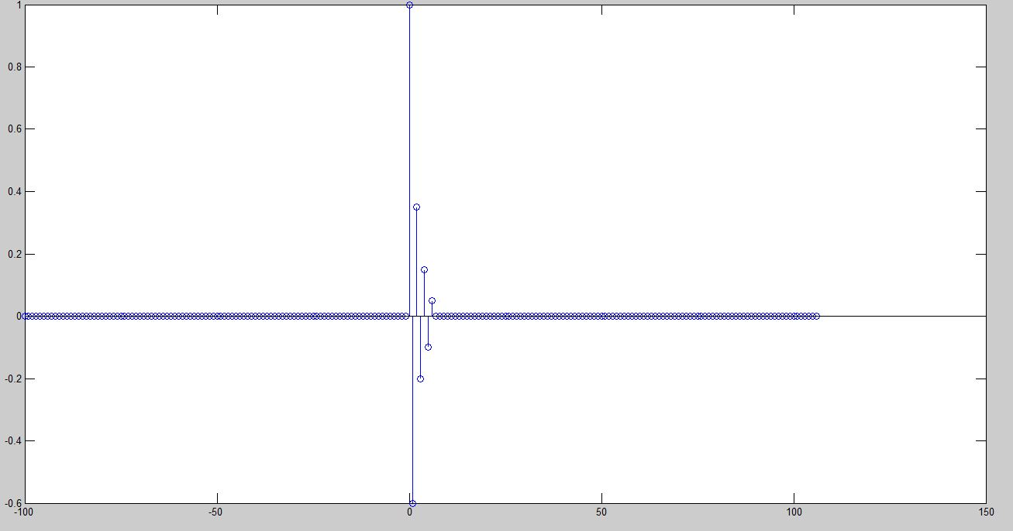

3. Para la señal x2[n] = Triángulo 5 [n], utilizo la señal “delta” modificada para obtener la figura:

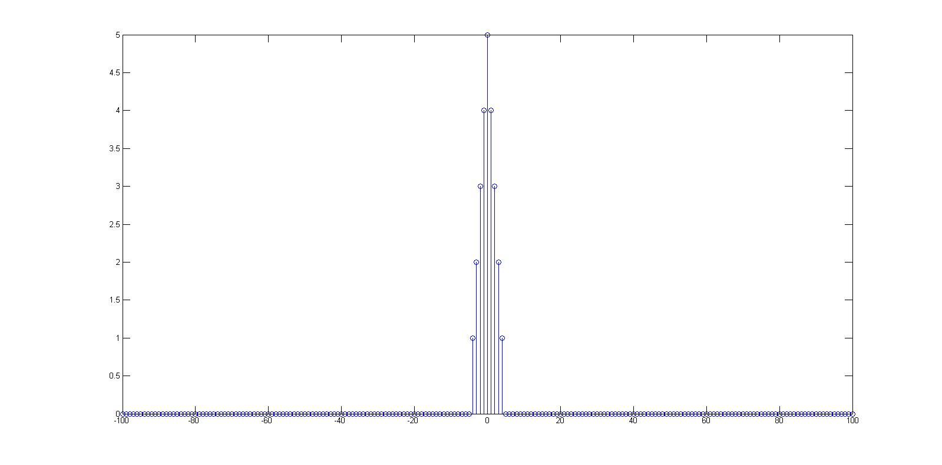

Tri = (1 , 2 , 3 , 4 , 5 , 4 , 3, 2, 1 ) (En el workspace, en la variable “Tri” que creo, doble click y modifico los valores).

1. Para la convolución de las dos señales, utilizo el siguiente script:

conv(tri,h)

Creo una variable auxiliar “m”, y le escribo el rango desde –N:N+9, para que coincida con el de la respuesta a la convolución almacenada en la variable “ans”

Luego escribo para graficarla

stem(m, ans) ; Y obtengo la siguiente figura: